Altsteinzeit 2 500 000 - 10 000 v.Chr

Vor Urzeiten war __________ der wichtigste harte Werkstoff der Menschen, denn sie wussten noch nicht, wie __________ hergestellt wird. Aus Steinen bauten sie _____________________ und _____________. Aus diesem Grund nennen wir diese Zeit heute ____________________.
Die Menschen der Altsteinzeit lebten in einem anderen Klima als wir es heute gewohnt sind. Oft war es bitter kalt und der Boden gefroren, so dass nur wenig essbare Pflanzen zu finden waren. Diesem Klima mussten sich die Menschen in ihren Lebensgewohnheiten ___________________.

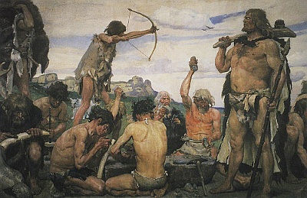
Jäger und Sammler
Die Menschen der Altsteinzeit lebten in __________ von
20-50 Personen. Sie lebten von der __________ auf
große __________ und vom _________________ essbarer
_______________.

Nutzung des Feuers
Nachdem der Mensch die __________ vor dem Feuer
verlor, lernte er sicher mit dem Feuer umzugehen.
Das Feuer gab ihm __________, __________
und __________ vor wilden Tieren.

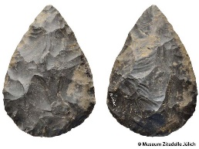
Werkzeuge
Das wichtigste Werkzeug der Steinzeit war der _________________. Er wurde
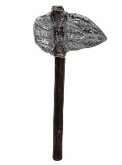
zum Schneiden, Schaben und Hacken verwendet und kam als Waffe zum Einsatz.

Die _________________ wurde zum Baumfällen und als Waffe verwendet.
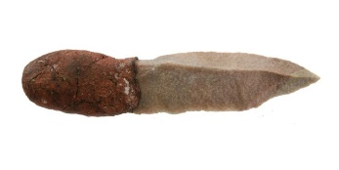
Das _________________ konnte fast so scharf wie eine Rasierklinge sein.
Das Schneiden von harten Materialien wurde somit immer leichter.
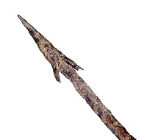
Um Fische fangen zu können, benötigte man Geräte mit Widerhaken.
In der Steinzeit bauten die Menschen damit die ersten _________________.

